# Konceptuálna analíza

## C:\Users\Branislav\Skola\TIS\ER-diagram v2.pngEntitno relačný diagram

Na tomto obrázku sa nachádza entitno relačný diagram. Zobrazuje vztahy medzi používateľom, slovníkom, dokumentom a všetkími objektami čo vie používateľ pridať.

## Use case diagram

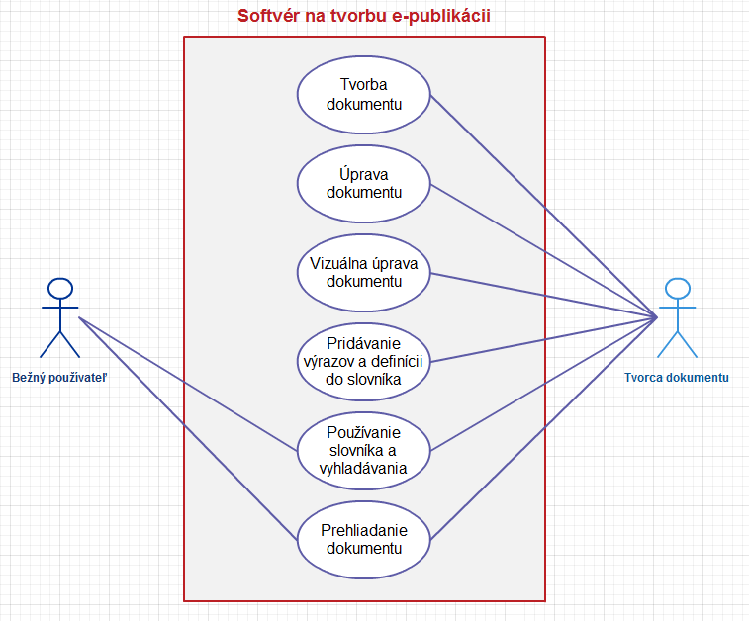Na tomto obrázku sa nachádza use case diagram. Opisuje ktoré akcie smie ktorý používateľ vykonať.

## Stavový diagram

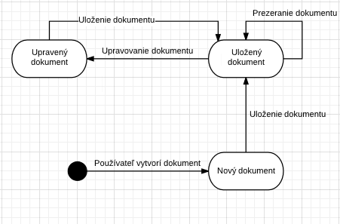Na tomto obrázku sa nachádza stavový diagram. Ten opisuje postupnosť stavov dokumentu.

## Návrh user interface

Stránka z pohladu tvorcu dokumentu

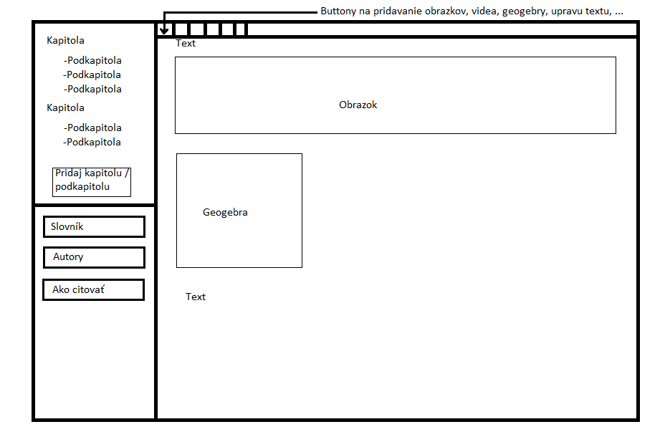

Slovník z pohľadu tvorcu dokumentu 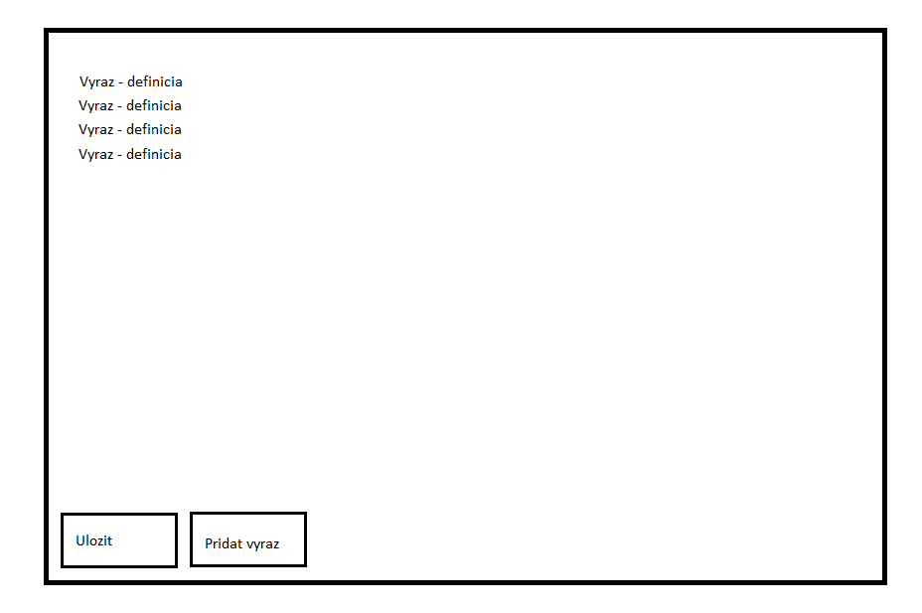

Stránka z pohladu bežného používatela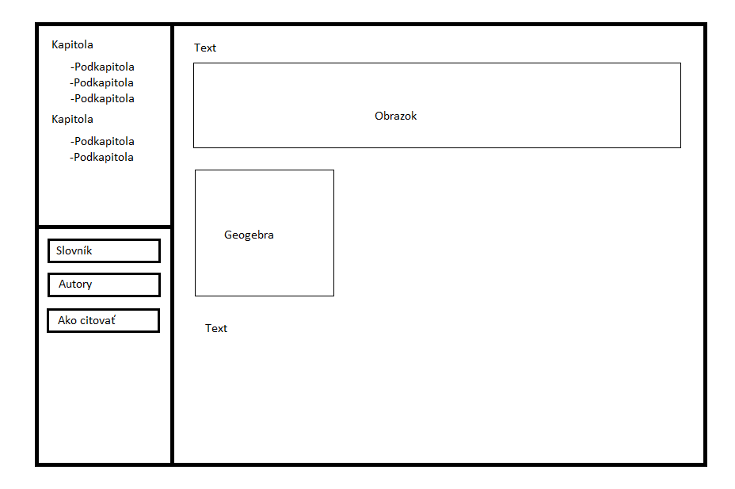

Slovník z pohľadu bežného používatela

